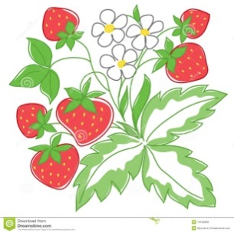  Решение Педсовета № 5 от «_31_»__08_2020 г.  Протокол № 5 от «_31_»08_2020 г. | «Утверждаю»  Заведующая МАДОУ «Детский сад № 42»  ________________/Н.Б.Волкова/  Приказ № 170 от«_31_»__08_2020 г.

ДОПОЛНИТЕЛЬНАЯ ОБЩЕОБРАЗОВАТЕЛЬНАЯ ПРОГРАММА
(ДОПОЛНИТЕЛЬНАЯ ОБЩЕРАЗВИВАЮЩАЯ ПРОГРАММА)
«Разноцветные льдинки»

Возраст детей: 3- 4 года
Срок реализации: 1 год

Составитель:
Ст.воспитатель Яковкина Н.Г.

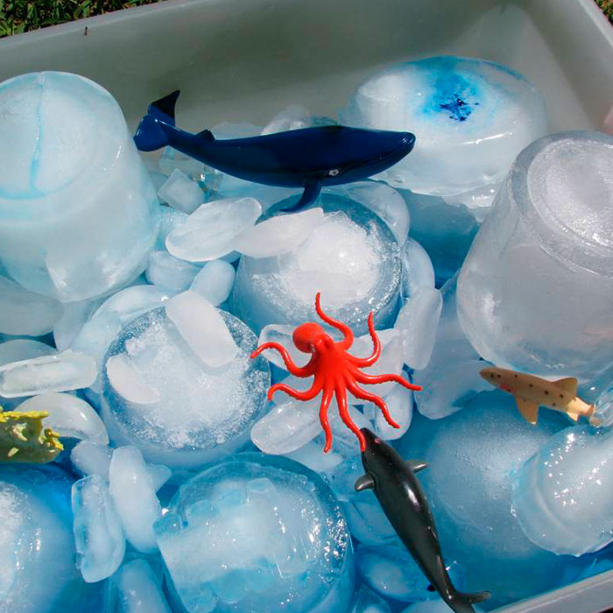

Саранск 2020

СОДЕРЖАНИЕ

1. | Паспорт программы | 3
2. | Пояснительная записка | 4
3. | Учебно-тематический план | 12
4. | Содержание изучаемого курса | 15
5. | Методическое обеспечение дополнительной образовательной программы | 29
6. | Список литературы | 31
7. | Приложения | 32

ПАСПОРТ ПРОГРАММЫ
Наименование программы | Дополнительная образовательная программа «Разноцветные льдинки»  (далее - Программа)
Руководитель программы | Ст.воспитатель Яковкина Н.Г.
Организация-исполнитель | МАДОУ «Детский сад №42»
Адрес организации  исполнителя | г. Саранск ул. Проспект 60 лет Октября д.23
Цель программы | развитие тактильной чувствительности и возбуждения иннервации мышц тонкой моторики у детей 3- 4 лет
Направленность программы | Познавательно-оздоровительная
Срок реализации программы | 1 год
Вид программы  Уровень реализации программы | адаптированная  дошкольное образование
Система реализации контроля за исполнением программы | координацию деятельности по реализации программы осуществляет администрация образовательного учреждения;  практическую работу осуществляет педагогический коллектив
Ожидаемые конечные результаты программы | - активизация обмена веществ в коже, быстрое обновление организма на клеточном уровне;  - усиление кровоснабжения кожи и улучшение питания тканей;  - укрепление иммунитета;  - повышение тонуса мышц;  - мощная стимуляция нервной системы;  улучшение настроения и эмоционального состояния;  -развитие двигательных,слуховых,зрительных,осязательных функций;  - развитие внимания и памяти, которые тесно связаны с речевым развитием;  -улучшение развития изобразительных и графических умений;  -дети легче усваивают и самостоятельно выполняют сложные пальчиковые упражнения и их комбинации.

ПОЯСНИТЕЛЬНАЯ ЗАПИСКА

- Направленность программы.
Направленность программы - познавательно-оздоровительная.
Игры, которые представлены в данной программе, направлены на формирование сенсорного восприятия ребенка младшего дошкольного возраста , развитие мелкой моторики. Программа разработана с учетом закономерностей формирования восприятия в младшем дошкольном возрасте и психологических механизмов перехода внешних перцептивных действий во внутренний план, а также особенностей освоения сенсорных эталонов.
2. Новизна программы.
Существует большое количество традиционных методов развития мелкой моторики. Эти методы развития мелкой моторики подробно изучены и широко представлены в педагогической литературе, используются на практике. Новизна программы «Разноцветные льдинки» заключается в том, что в работе с детьми используется нетрадиционный метод, имеется в виду малораспространенный метод развития мелкой моторики - криотерапия. Криотерапия (от латинского «крио» - холод и «терапия» – лечение, воздействие).
Криотерапия или контрастная терапия – одна из современных нетрадиционных методик, заключающаяся в использовании игр со льдом.
Эффект основан на переменном воздействии холода и тепла на нервные окончания пальцев. От холода происходит сокращение мышц, а от тепла – расслабление. Сократительная способность мелких мышц кисти возрастает. Движения пальцев рук начинают формироваться в большем объёме, в кору головного мозга подаются направленные сигналы, вследствие чего, лучше развивается двигательная зона, мобилизируются защитные механизмы организма.

3. Актуальность программы
Сегодня, как никогда, усилия педагогов дошкольных образовательных учреждений направлены на оздоровление ребенка — дошкольника, культивирование здорового образа жизни. Неслучайно именно эти задачи являются приоритетными в программе модернизации российского образования. Одним из средств решения обозначенных задач становятся здоровьесберегающие технологии, без которых немыслим педагогический процесс современного детского сада. При воспитании детей требуется систематическая работа по сохранению, укреплению здоровья. Одной из эффективных методик укрепления здоровья является криотерапия.
Использование криотерапии позволяет не только активизировать деятельность коры головного мозга, но и мобилизировать защитные механизмы организма.
Посредством криотерапии у ребят развиваются знания об основных цветах и их оттенках , представления о форме и величине. Также развиваются речь , пространственные и математические представления ; закрепляются лексические темы.
Выполняя постройки из ледяных кубиков, развиваются конструктивные способности, при строительстве по образцу или по подражанию ребенок учится воспринимать и воспроизводить пространственные отношения элементов конструкции.
Благоприятное воздействие оказывает криотерапия и на эмоциональную сферу: у детей стабилизируется эмоциональный фон, ослабевает психоэмоциональное напряжение, формируется положительный настрой.
Использование метода криотерапии способствует развитию не только мелкой моторики , но и интеллектуальной сферы детей. Играя в игры со льдом, дети учатся выполнять многоступенчатую инструкцию, развивается произвольная регуляция, возрастает познавательная активность и интерес к занятиям, а также происходит оздоровление организма. Игры , реализующие данный метод учат ориентироваться на образец, действовать по словесной инструкции.

4. Отличительные особенности программы.
Отличительной особенностью данной программы является использование нетрадиционного метода - криотерапии.
5. Педагогическая целесообразность программы.
Этапы реализации программы
1 этап – чередование теплых и холодных процедур. Криоконтраст. Дети берут кусочки льда из миски и перебирают их в течение 5-10 секунд. Затем разогревают руки, это делается в тазу с тёплой водой или на пластиковых бутылках с горячей водой. Снова опускают руки в лёд. Криоконтраст проводят три раза. Затем насухо вытирают руки полотенцем.
Данный этап включает в себя игры, которые можно разделить по степени продолжительности на 4 категории:
1 категория игр .Время воздействия 5-8 секунд.
2 категория игр .Время взаимодействия со льдом увеличивается до 10-15 секунд.
3 категория игр .Время взаимодействия со льдом и холодом до 25-30 секунд.
4 категория игр .Наиболее продолжительное взаимодействие и манипуляции со льдом от 30 до 60 секунд.
2 этап – растяжка пальцев рук с последующей пальчиковой гимнастикой.
После трехразового криоконтраста проводят растяжки с каждым пальцем правой и левой руки. При этом большое внимание уделяют большому пальцу каждой из рук, т.к. данный элемент связан с зоной мышления головного мозга и его активизация напрямую влияет на мыслительную деятельность дошкольника. Далее следует любая пальчиковая гимнастика, соответствующая определенной лексической теме или звуку, с которым происходит работа на коррекционных занятиях педагога.
3 этап - развитие тактильной чувствительности;
Первая категория игр самая короткая по времени -5-10 секунд. Здесь вариантов не очень много. Например: «Достань игрушку » или «Спрячь игрушку». (На дно ёмкости со льдом помещается игрушка(ки) киндер-сюрприз. Необходимо опустить руки в ледяные шарики отыскать одну или несколько игрушек и назвать их. Или наоборот, предлагается перемешав ледяные шарики, самому спрятать на дно игрушку(ки).
Вторая категория игр рассчитана на 10-15 сек. Например: предлагается выбрать льдинки определённого цвета.
Итак, первой группе коллег предлагается рассмотреть свой набор льдинок и попробовать предложить свои варианты игры. (Например: выбрать льдинки определенного цвета или формы; выбрать льдинки с замороженными бусинками, определённой величины или цвета).
Третья категория игр продолжительностью 25-30 секунд. Например: выкладывание мозаичного рисунка из ледяных кубиков. (предлагаются карточки с закрашенными клетками. Необходимо разложить льдинки на карточке в нужные клетки)
Второй группе коллег предлагается рассмотреть свой набор льдинок и попробовать предложить свои варианты игры.( Например: выложить цепочку льдинок в определенной, повторяющейся последовательности по цвету-красная, синяя, зеленая и т.д.; глядя на карточку –схему повторить мозаичный узор; сгруппировать льдинки по форме-круглые, прямоугольные, квадратные; сгруппировать льдинки разные по цвету; по замороженным бусинкам разных цветов и величине.
Четвертая категория игр самая продолжительная- 30-60 секунд. Например: выложить из льдинок букву.
Третьей группе коллег предлагается рассмотреть свой набор льдинок и предложить свои варианты игры. (Например: выложить из разноцветных льдинок российский флаг, цветок, домик; запомнить схему со сложной последовательностью льдинок по цвету , форме или замороженным бусинкам.
Т.е., практически из одного и тоже замороженного набора льдинок можно придумать много разных вариантов игры.
2 этап – Растяжка пальцев рук и пальчиковая гимнастика с использованием чистоговорок, стихов, потешек. Можно использовать вместо пальчиковой гимнастики массаж колечком су-джок.
3 этап – развитие тактильной чувствительности. Его проводят, используя материал и предметы с колючей, шершавой или рефленной поверхностью :шарики су- джок, шишки, орехи, пробки от пластиковых бутылок; кружки-массажеры с гречкой, горохом, фасолью, колючими пуговицами; «Волшебный мешочек» с предметами, разными на ощупь; щётки с жёстким ворсом, губки для посуды с шершавой поверхностью ; разные по величине бусины.

Формы занятий планируемых по каждой теме программы

Непосредственно образовательная деятельность кружка имеет оздоровительное, воспитательное и образовательное направления. Каждая ООД включает:
1. Закрепление слов-приветствий
2. Сюрпризный момент: приход игрушек.
3. Беседы познавательного характера.
4. Дидактические игры.
5. Пальчиковые игры.
6. Массаж руки - развитие тактильной чувствительности.

Основные принципы программы.
- Принцип учета возрастно-психологических и индивидуальных особенностей ребенка;
- Принцип системности оздоровительных и развивающих задач;
- Принцип блочного подхода – позволяет педагогически воспроизвести многообразие общественной практики, сохранить принцип научности содержания, повысить эффективность его реализации.
6. Цель программы.
Сохранение и укрепление здоровья воспитанников, через использование действия сверхнизких температур на систему терморегуляции.
7. Задачи программы.
Обучающие задачи:
- содействовать освоению воспитанниками знаний о методе «криотерапия», как одном из средств оздоровления и профилактики заболеваний;
- повысить компетентность дошкольников в вопросах воздействия закаливающих мероприятий на организм;
- формировать умения ориентироваться в различных свойствах предметов (цвете, величине, форме, количестве, положении в пространстве и пр.);
- развивать речевую деятельность.

Воспитательные задачи:

- воспитывать интерес детей к здоровому образу жизни посредством современной нетрадиционной методики;
- воспитывать первичные волевые черты характера в процессе овладения целенаправленными действиями с предметами ( умение не отвлекаться от поставленной задачи, доводить ее до завершения, стремиться к получению положительного результата и т.д.).

Развивающие задачи:

- обогатить чувственный опыт ребенка, необходимый для полноценного восприятия окружающего мира в ходе игровой деятельности через игры со льдом.
- развивать тонкую моторику пальцев и движения кистей рук.

8. Возраст детей.
3 – 4 года.

9. Срок реализации программы.
Продолжительность курса составляет 8 месяцев.

10. Форма детского образовательного объединения: кружок.
Режим организации занятий:
Программа рассчитана на проведение 30 занятий с детьми в год. Занятия проводятся 1 раз в неделю (согласно расписанию) во 2-ой половине дня. Длительность занятия - 15 минут во второй младшей группе (воспитанники 3-4 года);

11. Ожидаемые результаты и способы их проверки.
- активизация обмена веществ в коже, быстрое обновление организма на клеточном уровне;
- усиление кровоснабжения кожи и улучшение питания тканей;
- укрепление иммунитета;
- повышение тонуса мышц;
- мощная стимуляция нервной системы;
улучшение настроения и эмоционального состояния;
-развитие двигательных,слуховых,зрительных,осязательных функций;
- развитие внимания и памяти, которые тесно связаны с речевым развитием;
-улучшение развития изобразительных и графических умений;
-дети легче усваивают и самостоятельно выполняют сложные пальчиковые упражнения и их комбинации.

12. Форма подведения итогов.

Педагогическая диагностика
Педагогическая диагностика проводится 2 раза в год (первичная в сентябре, итоговая в мае).
Цель проведения диагностики: выявление исходного уровня сформированности мелкой моторики рук и сенсорики у детей четвертого года жизни.

Протокол обследования сенсорного воспитания и развития и мелкой моторики во II младшей группе
№ | Ф.И. ребенка | Задания |  |  |  |  |  |  |  | Итог
 |  | №1 |  | №2 |  | №3 |  | №4
 |  | Начало  года | Конец  года | Начало  года | Конец  года | Начало  года | Конец  года | Начало  года | Конец  года
1
2
3
4
5
6
7
8
9
10
11
12
13
14
15
16
17
18
19
20
21
22
23
24
Итог

УЧЕБНО-ТЕМАТИЧЕСКИЙ ПЛАН

№  п/п | Наименование  модулей, разделов и тем | Количество часов
 |  | всего |  | теория | практика
 |  | кол-во занятий | мин.
1 | Диагностика Дидактическая игра «Ледниковый период» | 1 | 15мин. | 4 мин. | 11 мин.
2 | Дидактическое упражнение  «Льдинку сильно посжимаю и ладошку поменяю» | 1 | 15мин | 4 мин. | 11 мин.
3 | Дидактические игры  «Разморозь льдинку» «Достань игрушку» | 1 | 15мин | 4 мин. | 11 мин.
4 | Дидактическая игра «Спрячь игрушку» | 1 | 15мин | 4 мин. | 11 мин.
5 | Дидактическая игра «Ледяной карандаш» | 1 | 15мин | 4 мин. | 11 мин.
6 | Дидактическая игра «Чудесный мешочек» | 1 | 15мин | 4 мин. | 11 мин.
7 | Дидактическая игра «Разрисуем льдинки» | 1 | 15мин | 4 мин. | 11 мин.
8 | Дидактическая игра «Какой формы предметы?»  . | 1 | 15мин | 4 мин. | 11 мин.
9 | Дидактическая игра «Запусти кораблик» | 1 | 15мин | 4 мин. | 11 мин.
10 | Дидактическая игра «Разноцветные льдинки». | 1 | 15мин | 4 мин. | 11 мин.
11 | Дидактическая игра «Украшение для ёлочки». | 1 | 15мин | 4 мин. | 11 мин.
12 | Дидактическая игра «Новогодние елочки» | 1 | 15мин | 4 мин. | 11 мин.
13 | Дидактическая игра «Рисуем льдом» | 1 | 15мин | 4 мин. | 11 мин.
14 | Лото «цвет и форма». | 1 | 15мин | 4 мин. | 11 мин.
15 | Дидактическая игра «Хвост у петуха». | 1 | 15мин | 4 мин. | 11 мин.
16 | Дидактическая игра «Зоопарк». | 1 | 15мин | 4 мин. | 11 мин.
17 | Дидактическое упражнение «Стройка». | 1 | 15мин | 4 мин. | 11 мин.
18 | Дидактическая игра «Живое домино» | 1 | 15мин | 4 мин. | 11 мин.
19 | Дидактическая игра «Кладоискатели» | 1 | 15мин | 4 мин. | 11 мин.
20 | Дидактическая игра «Построим башню» | 1 | 15мин | 4 мин. | 11 мин.
21 | Дидактическая игра «Радуга». | 1 | 15мин | 4 мин. | 11 мин.
22 | Дидактическая игра «Игровые поручения» | 1 | 15мин | 4 мин. | 11 мин.
23 | Дидактическая игра «Соберем фрукты» | 1 | 15мин | 4 мин. | 11 мин.
24 | Игровое упражнение «Найди свой домик». | 1 | 15мин | 4 мин. | 11 мин.
25 | Дидактическая игра «Бусы для мамы». | 1 | 15мин | 4 мин. | 11 мин.
26 | Дидактическая игра «Разноцветные флажки» | 1 | 15мин | 4 мин. | 11 мин.
27 | Дидактическая игра «Принеси и покажи». | 1 | 15мин | 4 мин. | 11 мин.
28 | Дидактическая игра «Найди свою полянку». | 1 | 15мин | 4 мин. | 11 мин.
29 | Дидактические игры «Как звери выбирали себе место», «Справа – слева», | 1 | 15мин | 4 мин. | 11 мин.
30 | Диагностика.Дидактическая игра «Чей дом7» | 1 | 15мин | 4 мин. | 11 мин.
 | Итого часов: | 30 | 7ч.50мин. | 2ч. | 5ч.50мин.

СОДЕРЖАНИЕ ИЗУЧАЕМОГО КУРСА

Тема | Наименование  модулей, разделов и тем | Содержание | Методы обучения | Формы  работы | Работа с родителями
Тема №1 | Диагностика Дидактическая игра «Ледниковый период» | 1.Криоконтраст (5 - 10 сек) -1-я категория игр. (3 подхода). Перекладывание кубика льда из одной руки в другую с одновременным проговариванием стихов. Выявление знания детей в области сенсорных эталонов цвета, формы посредством дидактического материала на начало года.  2.Растяжка пальцев рук и пальчиковая гимнастика с использованием чистоговорок , стихов , потешек.  3. Массаж руки с помощью пуговиц - развитие тактильной чувствительности . | Словесный (беседа)  Наглядный (демонстрации наглядных пособий)  Практический (самостоятельные работы под руководством воспитателя) | групповая | Анкета для родителей  «Выявление интересов и знаний родителей воспитанников  по вопросам сенсорного развития и воспитания дошкольников»
Тема №2 | Дидактическое упражнение  «Льдинку сильно посжимаю и ладошку поменяю» | 1.Криоконтраст (5 - 10 сек) -1-я категория игр. (3 подхода). Перекладывание кубика льда из одной руки в другую с одновременным проговариванием стихов. Развитие мелкой моторики.  2.Растяжка пальцев рук и пальчиковая гимнастика с использованием чистоговорок , стихов , потешек.  3. Массаж руки с помощью сосновых шишек - развитие тактильной чувствительности . | Словесный (беседа,потешки)  Наглядный  (демонстрация работы с наглядными , раздаточными пособиями и льдом)  Практический  (самостоятельные работы под руководством воспитателя) |  | Консультация для родителей «Криотерапия как одна из нетрадиционных форм развития мелкой моторики»
Тема №3 | Дидактические игры  «Разморозь льдинку» «Достань игрушку» | 1.Криоконтраст (5 - 10 сек) -1-я категория игр. (3 подхода). Соотнесение предмеов с учетом цвета и формы. Развивать мелкую моторику.  2.Растяжка пальцев рук и пальчиковая гимнастика .  3. Массаж руки с помощью Су-Джок шариков - развитие тактильной чувствительности. | Словесный (беседа,чистоговорки)  Наглядный  (демонстрация работы с наглядными , раздаточными пособиями и льдом)  Практический  (самостоятельные работы под руководством воспитателя) | групповая | Презентация опыта работы -Криотерапия игры, которые лечат
Тема №4 | Дидактическая игра «Спрячь игрушку» | 1.Криоконтраст (5 - 10 сек) -1-я категория игр. (3 подхода). Продолжение знакомства детей с пятью геометрическими формами и их названиями. Формирование действия подбора по образцу. Учить определять на ощупь форму кусочка льда, спрятанного в непрозрачный пакет. Развивать мелкую моторику.  2.Растяжка пальцев рук и пальчиковая гимнастика .  3. Массаж руки с помощью орехов - развитие тактильной чувствительности. | Словесный (беседа,стихи)  Наглядный  (демонстрация работы с наглядными , раздаточными пособиями и льдом)  Практический  (самостоятельные работы под руководством воспитателя) | групповая | Консультация «Значение сенсорного воспитания»
Тема №5 | Дидактическая игра «Ледяной карандаш» | 1.Криоконтраст (5 - 10 сек) -1-я категория игр. (3 подхода). Обучение выделению параметров величины предметов.Развитие цветовосприятия  2.Растяжка пальцев рук и пальчиковая гимнастика .  3. Массаж руки с помощью пробок - развитие тактильной чувствительности | Словесный (беседа,стихи)  Наглядный  (демонстрация работы с наглядными , раздаточными пособиями и льдом)  Практический  (самостоятельные работы под руководством воспитателя) | групповая | Родительское собрание «Развитие сенсорных способностей детей посредством движений»
Тема №6 | Дидактическая игра «Чудесный мешочек» | 1.Криоконтраст (5 - 10 сек) -1-я категория игр. (3 подхода). Обучение подбору фигур на ощупь по зрительно воспринимаемому образцу. Закрепление знания цветовых оттенков. Развивать мелкую моторику.  2.Растяжка пальцев рук и пальчиковая гимнастика .  3. Массаж руки с помощью массажера с гречкой - развитие тактильной чувствительности | Словесный (беседа,потешки,стихи)  Наглядный  (демонстрация работы с наглядными , раздаточными пособиями и льдом)  Практический  (самостоятельные работы под руководством воспитателя) | групповая | Консультация «Как научить ребенка играть самостоятельно в д/и»
Тема №7 | Дидактическая игра «Разрисуем льдинки» | 1.Криоконтраст (5 - 10 сек) -1-я категория игр. (3 подхода). Закрашивание цветными кубиками льда.Ознакомление детей с оттенками цвета и их словесными обозначениями: «светлый», «темный», «светлее», «темнее».Развитие мелкой моторики.  2.Растяжка пальцев рук и пальчиковая гимнастика .  3. Массаж руки с помощью массажера с горохом - развитие тактильной чувствительности | Словесный (беседа,поговорки,стихи)  Наглядный  (демонстрация работы с наглядными , раздаточными пособиями и льдом)  Практический  (самостоятельные работы под руководством воспитателя) | групповая | Папка-передвижка «Знакомство с сенсорными эталонами»
Тема №8 | Дидактическая игра «Какой формы предметы?»  . | 1.Криоконтраст (5 - 10 сек) -1-я категория игр. (3 подхода). Найти такую же ледяную фигуру. Обучение зрительному обследованию предметов и словесному описанию их формы. Развитие мелкой моторики.  2.Растяжка пальцев рук и пальчиковая гимнастика .  3. Массаж руки с помощью массажера с горохом - развитие тактильной чувствительности | Словесный (беседа,потешки,стихи)  Наглядный  (демонстрация работы с наглядными , раздаточными пособиями и льдом)  Практический  (самостоятельные работы под руководством воспитателя | групповая | Изготовление альбома «Изучаем фигуры»
Тема №9 | Дидактическая игра «Запусти кораблик» | 1.Криоконтраст (10 - 15 сек) -2-я категория игр.(3 подхода) Обучение пониманию отношений по величине между предметами. Обучение соотнесению 2-3 рядов величин между собой. Развитие мелкой моторики.  2.Растяжка пальцев рук и пальчиковая гимнастика .  3.Выполнение движений с мелкими предметами (мозаика, конструктор, крупы, мелкие игрушки, счетные палочки, пуговицы, бусины). | Словесный (беседа,потешки,стихи)  Наглядный  (демонстрация работы с наглядными , раздаточными пособиями и льдом)  Практический  (самостоятельные работы под руководством воспитателя) | групповая | Консультация «Значение геометрических фигур»
Тема №10 | Дидактическая игра «Разноцветные льдинки». | 1.Криоконтраст (10 - 15 сек) -2-я категория игр.(3подхода).Учить последовательно нанизывать льдинки на нитку.Закрепление знания основных цветов. Обучение выделению цвета с отвлечением от других признаков предмета. Развитие мелкой моторики.  2.Растяжка пальцев рук и пальчиковая гимнастика .  3. Массаж руки с помощью игрушек-антистрессов - развитие тактильной чувствительности | Словесный (беседа,потешки,стихи)  Наглядный  (демонстрация работы с наглядными , раздаточными пособиями и льдом)  Практический  (самостоятельные работы под руководством воспитателя) | групповая | Консультация «Играем дома»
Тема №11 | Дидактическая игра «Украшение для ёлочки». | 1.Криоконтраст (10 - 15 сек) -2-я категория игр.(3подхода). Закрепление представления об основных цветах, упражнять в расположение предметов на плоскости в заданном цветовом порядке. Развитие мелкой моторики.  2.Растяжка пальцев рук и пальчиковая гимнастика .  3. Массаж руки с помощью - щеток - развитие тактильной чувствительности | Словесный (беседа,поговорки,  стихи)  Наглядный  (демонстрация работы с наглядными , раздаточными пособиями и льдом)  Практический  (самостоятельные работы под руководством воспитателя) | групповая | Мастер-класс «Криотерапия или увлекательные игры со льдом»
Тема №12 | Дидактическая игра «Новогодние елочки» | 1.Криоконтраст (10 - 15 сек) -2-я категория игр.(3подхода). Обучать детей использованию мерки для определения параметров величины и цвета . Развитие мелкой моторики.  2.Растяжка пальцев рук и пальчиковая гимнастика .  3. Массаж руки с помощью губок - развитие тактильной чувствительности  . | Словесный (беседа,потешки,стихи)  Наглядный  (демонстрация работы с наглядными , раздаточными пособиями и льдом)  Практический  (самостоятельные работы под руководством воспитателя) | групповая | Конкурс на лучшую новогоднюю игрушку»
Тема №13 | Дидактическая игра «Рисуем льдом» | 1.Криоконтраст (10 - 15 сек) -2-я категория игр.(3подхода). Обучение детей определять величину, форму и цвет.Рисование орнаментов кусочками льда. Развитие мелкой моторики.  2.Растяжка пальцев рук и пальчиковая гимнастика .  3. Массаж руки с помощью Су-Джок шариков - развитие тактильной чувствительности. | Словесный (беседа,поговорки ,стихи)  Наглядный  (демонстрация работы с наглядными , раздаточными пособиями и льдом)  Практический  (самостоятельные работы под руководством воспитателя) | групповая | Папка-передвижка «Сенсорное воспитание детей средствами природы»
Тема №14 | Лото «цвет и форма». | 1.Криоконтраст (10 - 15 сек) -2-я категория игр.(3подхода). Обучение ориентировки на два признака одновременно (цвет и форма) с отвлечением от третьего (величина). Развитие мелкой моторики.  2.Растяжка пальцев рук и пальчиковая гимнастика .  3. Массаж руки с помощью грецких орехов - развитие тактильной чувствительности. | Словесный (беседа,потешки,стихи)  Наглядный  (демонстрация работы с наглядными , раздаточными пособиями и льдом)  Практический  (самостоятельные работы под руководством воспитателя) | групповая | Игровой практикум для родителей «Значение геометрических фигур»
Тема №15 | Дидактическая игра «Хвост у петуха». | 1.Криоконтраст (10 - 15 сек) -2-я категория игр.(3подхода). Закрепление представлений об основных цветах и соотнесение в соответствии с параметрами величины. Развитие мелкой моторики.  2.Растяжка пальцев рук и пальчиковая гимнастика .  3. Массаж руки с помощью пластиковых пробок - развитие тактильной чувствительности. | Словесный (беседа,сказка «Лиса и Петух»,стихи)  Наглядный (демонстрации наглядных пособий)  Практический (самостоятельные работы) | групповая | «Рисуем вместе с папами и мамами»
Тема №16 | Дидактическая игра «Зоопарк». | 1.Криоконтраст (25 - 30 сек) - 3-я категория игр.(3 подхода). Учить раскладывать льдинки внутри клеточки.  2.Растяжка пальцев рук и пальчиковая гимнастика .  3. Массаж руки с помощью наждачной бумаги - развитие тактильной чувствительности. | Словесный (беседа,потешки)  Наглядный  (демонстрация работы с наглядными , раздаточными пособиями и льдом)  Практический  (самостоятельные работы под руководством воспитателя) | групповая | Консультация для родителей «Классификации по цвету»
Тема №17 | Дидактическое упражнение «Стройка». | 1.Криоконтраст (25 - 30 сек) - 3-я категория игр.(3подхода). Обучение правилу соизмерения объектов с использованием единой точки отсчета. Развитие мелкой моторики.  2.Растяжка пальцев рук и пальчиковая гимнастика .  3. Массаж руки с помощью мешочков с гречкой - развитие тактильной чувствительности. | Словесный (беседа,потешки,стихи)  Наглядный  (демонстрация работы с наглядными , раздаточными пособиями и льдом)  Практический  (самостоятельные работы под руководством воспитателя) | групповая | Изготовление альбома «Кто выше»
Тема №18 | Дидактическая игра «Живое домино» | 1.Криоконтраст (25 - 30 сек) - 3-я категория игр.(3подхода). Закрепление знания основных цветов. Обучение выделению цвета с отвлечением от других признаков предметов. Развитие мелкой моторики.  2.Растяжка пальцев рук и пальчиковая гимнастика .  3. Массаж руки с помощью мешочков с горохом - развитие тактильной чувствительности. | Словесный (беседа,потешки,стихи)  Наглядный  (демонстрация работы с наглядными , раздаточными пособиями и льдом)  Практический  (самостоятельные работы под руководством воспитателя) | групповая | Мастер класс по д/и.
Тема №19 | Дидактическая игра «Кладоискатели» | 1.Криоконтраст (25 - 30 сек) - 3-я категория игр.(3подхода). Обучение выделению определенных цветов и их чередованию. Развитие мелкой моторики.  2.Растяжка пальцев рук и пальчиковая гимнастика .  3.Выполнение движений с мелкими предметами (мозаика, конструктор, крупы, мелкие игрушки, счетные палочки, пуговицы, бусины). | Словесный (беседа,поговорки,стихи)  Наглядный  (демонстрация работы с наглядными , раздаточными пособиями и льдом)  Практический  (самостоятельные работы под руководством воспитателя) | групповая | «Чему научились наши малыши»
Тема №20 | Дидактическая игра «Построим башню» | 1.Криоконтраст (25 - 30 сек) - 3-я категория игр.(3подхода). Обучение соотнесению 2-3 рядов величин между собой. Развитие мелкой моторики.  2.Растяжка пальцев рук и пальчиковая гимнастика .  3. Массаж руки с помощью игрушек-антистрессов - развитие тактильной чувствительности. | Словесный (беседа,потешки,стихи)  Наглядный  (демонстрация работы с наглядными , раздаточными пособиями и льдом)  Практический  (самостоятельные работы под руководством воспитателя) | групповая | Консультация «Различие велечин»
Тема №21 | Дидактическая игра «Радуга». | 1.Криоконтраст (25 - 30 сек) - 3-я категория игр.(3подхода). Ознакомление детей с системой цветов. Развитие мелкой моторики.  2.Растяжка пальцев рук с помощью эспандера и пальчиковая гимнастика .  3. Массаж руки с помощью массажных мячиков - развитие тактильной чувствительности. | Словесный (беседа,заклички,стихи)  Наглядный  (демонстрация работы с наглядными , раздаточными пособиями и льдом)  Практический  (самостоятельные работы под руководством воспитателя) | групповая | Консультация «Основные цвета радуги»
Тема №22 | Дидактическая игра «Игровые поручения» | 1.Криоконтраст (25 - 30 сек) - 3-я категория игр.(3подхода). Обучение различать и называть игрушки, выделять их основные качества (цвет, размер). Развитие слуховое восприятие, совершенствовать речевое общение. Развитие мелкой моторики.  2.Растяжка пальцев рук и пальчиковая гимнастика .  3. Массаж руки с помощью Су-Джок шариков - развитие тактильной чувствительности. | Словесный (беседа,потешки,стихи)  Наглядный  (демонстрация работы с наглядными , раздаточными пособиями и льдом)  Практический  (самостоятельные работы под руководством воспитателя) | групповая | Беседа «Как различить предметы»
Тема №23 | Дидактическая игра «Соберем фрукты» | 1.Криоконтраст (25 - 30 сек) - 3-я категория игр.(3подхода). Закреплять умение соотносить цвет у разных предметов и одинаковые предметы разных цветов, различать и называть фрукты. Развивать слуховое восприятие.Развивать мелкую моторику.  2.Растяжка пальцев рук с помощью эспандера и пальчиковая гимнастика .  3. Массаж руки с помощью сосновых шишек - развитие тактильной чувствительности. | Словесный (беседа,поговорки стихи)  Наглядный  (демонстрация работы с наглядными , раздаточными пособиями и льдом)  Практический  (самостоятельные работы под руководством воспитателя) | Групповая | Беседа «Большой и маленький»
Тема №24 | Игровое упражнение «Найди свой домик». | 1.Криоконтраст (30 - 60 сек) - 4-я категория игр.(3подхода). Продолжение знакомства с предметами различной формы и величины. Обучение соотносить детали, осуществлять набор предметов двух различных форм (шар, куб) и трех величин (большой, поменьше, маленький). Действовать по словесной инструкции, наблюдать за действиями других детей. Развивать мелкую моторику.  2.Растяжка пальцев рук и пальчиковая гимнастика .  3. Массаж руки с помощью Су-Джок шариков - развитие тактильной чувствительности. | Словесный (беседа,потешки,стихи)  Наглядный  (демонстрация работы с наглядными , раздаточными пособиями и льдом)  Практический  (самостоятельные работы под руководством воспитателя) | групповая | Беседа «Соотношение предметов по величине»
Тема №25 | Дидактическая игра «Бусы для мамы». | 1.Криоконтраст (30 - 60 сек) - 4-я категория игр.(3подхода). Учение выкладывать орнамент из одноцветных геометрических фигур, анализировать, располагать предметы в пространстве. Развивать восприятие формы. Развивать мелкую моторику.  2.Растяжка пальцев рук и пальчиковая гимнастика .  3. Массаж руки с помощью бусин- развитие тактильной чувствительности. | Словесный (беседа,поговорки,стихи)  Наглядный  (демонстрация работы с наглядными , раздаточными пособиями и льдом)  Практический  (самостоятельные работы под руководством воспитателя) | групповая | Беседа «Фантазии ребенка»
Тема №26 | Дидактическая игра «Разноцветные флажки» | 1.Криоконтраст (30 - 60 сек) - 4-я категория игр.(3подхода). Учить сравнивать различать цвета , прикладывая льдинки к образцу. Совершенствовать зрительное восприятие. Приучать точно и старательно выполнять поручения группы. Развивать мелкую моторику.  2.Растяжка пальцев рук и пальчиковая гимнастика .  3. Массаж руки с помощью колючих пуговиц - развитие тактильной чувствительности. | Словесный (беседа,потешки,стихи)  Наглядный  (демонстрация работы с наглядными , раздаточными пособиями и льдом)  Практический  (самостоятельные работы под руководством воспитателя) | групповая | Беседа «Как научить ребенка различать цвета»
Тема №27 | Дидактическая игра «Принеси и покажи». | 1.Криоконтраст (30 - 60 сек) - 4-я категория игр.(3подхода). Продолжать учить приемам зрительного обследования формы в усложненных условиях; запоминать схему со сложной последовательностью льдинок по форме, воспитывать чувство ответственности за выполнение поручения; пополнять опыт дружного игрового партнерства. Развивать мелкую моторику.  2.Растяжка пальцев рук и пальчиковая гимнастика .  3. Массаж руки с помощью Су- Джок шариков - развитие тактильной чувствительности. | Словесный (беседа,погоаворки,стихи)  Наглядный  (демонстрация работы с наглядными , раздаточными пособиями и льдом)  Практический  (самостоятельные работы под руководством воспитателя) | групповая | Беседа «Поручения воспитателя»
Тема №28 | Дидактическая игра «Найди свою полянку». | 1.Криоконтраст (30 - 60 сек) - 4-я категория игр.(3подхода). Продолжать учить приемам зрительного обследования цвета в усложненных условиях; запоминать схему со сложной последовательностью льдинок по цвету, воспитывать чувство ответственности за выполнение поручения; пополнять опыт дружного игрового партнерства. Развивать мелкую моторику.  2.Растяжка кистей эспандером и пальчиковая гимнастика .  3. Массаж руки с помощью массажных мячиков - развитие тактильной чувствительности. | Словесный (беседа,потешки,стихи)  Наглядный  (демонстрация работы с наглядными , раздаточными пособиями и льдом)  Практический  (самостоятельные работы под руководством воспитателя) | групповая | Беседа «Зрительный анализатор ребенка»
Тема №29 | Дидактические игры «Как звери выбирали себе место», «Справа – слева», | 1.Криоконтраст (30 - 60 сек) - 4-я категория игр.(3подхода). Учить различать и называть игрушки, изображающие зверей, понимать и использовать слова «рядом», «далеко», «подальше», «поближе», «впереди», «позади».Развивать мелкую моторику.  2. Растяжка пальцев рук и пальчиковая гимнастика .  3.Выполнение движений с мелкими предметами (мозаика, конструктор, крупы, мелкие игрушки, счетные палочки, пуговицы, бусины). | Словесный (беседа,стихи)  Наглядный  (демонстрация работы с наглядными , раздаточными пособиями и льдом)  Практический  (самостоятельные работы под руководством воспитателя) | групповая | Консультация «Знакомые животные»
Тема №30 | Диагностика. Дидактическая игра «Чей дом7» | 1.Криоконтраст (30 - 60 сек) - 4-я категория игр.(3подхода). Развивать конструктивные навыки. Закреплять счет замороженных предметов в льдинке. Совершенствовать зрительный анализатор.  2. Растяжка пальцев рук и пальчиковая гимнастика .  3. Массаж руки с помощью массажных мячиков - развитие тактильной чувствительности. | Словесный (беседа,потешки)  Наглядный  (демонстрация работы с наглядными , раздаточными пособиями и льдом)  Практический  (самостоятельные работы под руководством воспитателя)

МЕТОДИЧЕСКОЕ ОБЕСПЕЧЕНИЕ ПРОГРАММЫ
Технические средства обучения
Магнитная доска с набором приспособлений для крепления картинок | Д
Аудиоцентр (магнитофон) | Д
Компьютер | Д
Фланелеграф | Д
Ширма с набором приспособлений для крепления картинок | Д
Печатные пособия
Демонстрационный материал:  -предметные картинки,  - сюжетные картинки. | Д  Д
Альбомы:  Растительный мир  Животный мир  Овощи  Фрукты  Транспорт | Д  Д  Д  Д  Д
Картотеки по сенсорике и мелкой моторике | Д
-дидактические игры,  - картонные круг, квадрат, треугольник, овал, фигурки– человечки;  - картонные силуэты игрушек; | К  К
Дидактический материал
Мешочки целлофановые непрозрачные | К
Флажки | К
Куклы | Д
Муляжи фруктов, овощей | Д
Маски для театрализованных и подвижных игр | К
Бубен | Д
Флажки | К
Игрушки | К
Формочки для замораживания( стандартные квадратные отсеки, формы из-под конфет, формочки для выпечки (зайчики, мишки, круги, цветочки, полумесяцы и другие)). | К

Д- демонстрационный материал
К-полный комплект на каждого ребенка

СПИСОК ЛИТЕРАТУРЫ

1.Венгер, Л. А. Воспитание сенсорной культуры ребенка : книга для воспитателей детского сада / Л. А. Венгер и др. – М. : Просвещение, 1998. – 144 с.
2.Венгер, Л. А. Игры и упражнения по развитию умственных способностей у детей дошкольного возраста : книга для воспитателей детского сада / Л. А. Венгер, О. М. Дьяченко. – М. : Просвещение, 1989. – 128 с.
3.Дружинина, М. Разноцветные стихи / И. Дружинина. – М. : Олма Медиа Групп, 2012. – 128.
4.Емельянова, О. Геометрические фигуры и формы : загадки для детей / О. Емельянова. – Режим доступа : http://olesya-emelyanova.ru/index-stihi.html.
5.Ефремова, Н. Учимся различать цвета и запоминать их названия /
Н. Ефремова // Дошкольное воспитание. – 2002. – №12. – С. 20–21.
6. Лопухина И. Логопедия: Речь. Ритм. Движение. – Санкт-Петербург: Дельта, 1997. – 252с.
7.Маршалова, Т. Б. Веселые математические считалки /
Т. Б. Маршалова. – М. : Детство-Пресс, 2016. – 32 с.
8. Микляева Ю.В. Логопедический массаж и гимнастика. – М.: АЙРИС ПРЕСС, 2010. – 106с.
9. Синицына Е. Умные пальчики. – М.: Лист, 1998. – 140

ПРИЛОЖЕНИЯ
Приложение1.

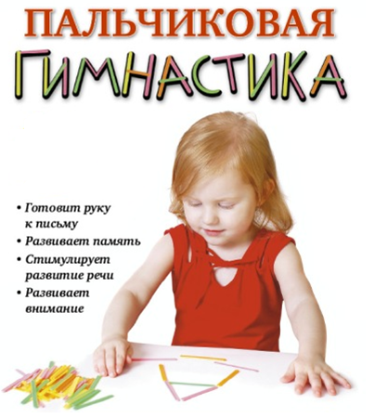

Муку в тесто замесили, (Сжимают и разжимают пальчики.)
А из теста мы слепили: (Прихлопывают ладошками, «лепят».)
Пирожки и плюшки,Сдобные ватрушки, Булочки и калачи –
Всё мы испечем в печи. (Поочередно разгибают пальчики, начиная с мизинца. Обе ладошки разворачивают вверх.)
Очень вкусно! (Гладят живот.)
С базара однажды хозяйка пришла, («шагаем» средним и указательным пальцем по столу)
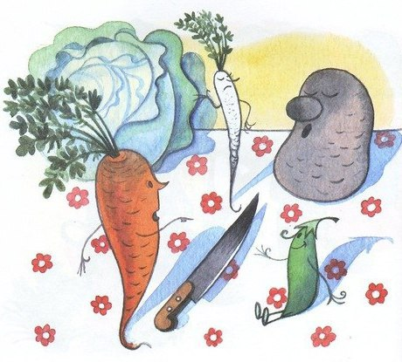
С базара хозяйка домой принесла: Капусту, Картошку, Морковку, Горох, Петрушку и Свеклу(поочереди загибаем на руках пальцы)
.Ох!.. (хлопок в ладоши)
Овощи спор завели на столе Кто лучше, нужней и вкусней на земле: (пальцы на обеих руках сжимаем в кулаки и потом разжимаем)
Капуста, Картошка, Морковка, Горох, Петрушка и Свекла. (загибаем пальцы на руках по-очереди)
Ох!.. (хлопок в ладоши)
Тем временем ножик хозяйка взяла И этим ножом крошить начала: (ладонь раскрываем, другую ладонь ставим ребром и делаем режущие движения)
Капусту, Картошку, Морковку, Свеклу, Петрушку и горох. (загибаем пальцы на руках по-очереди)
Ох!.. (хлопок в ладоши)
Крышкой накрытые в душном горшке Кипели, кипели в крутом кипятке:
(раскрываем ладонь и накрываем другую руку, которая в это время сжата в кулак)
Капуста, Картошка, Морковка, Горох, Петрушка и Свекла. (по-очереди загибаем пальцы на руках)
Ох!.. (хлопок в ладоши)
И суп овощной оказался неплох! (гладим себя по животу ладошкой)

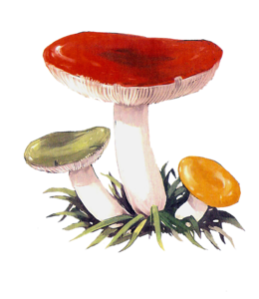
«Гриб для мошки - словно дом: (Пальцы левой руки собраны в щепоть – «гриб», а правая рука ладонью вниз, движется над левой – «летает»)
То сидит она на нем, (Опустить правую ладонь на «гриб»)
То играет за грибом, (Спрятать правую ладонь между «грибом» и грудью)
То летает над груздем, (Правая ладонь летает над «грибом» по кругу)
То ползет она по шляпке (Правая ладонь ползет по «грибу»)
И под шляпкой прячет лапки» (Спрятать правую ладонь под «гриб»)

Осень золотая под зонтом гуляет, (Правая рука перед грудью, сжата в кулак – держит «зонтик»)
Под зонтом гуляет – листья собирает: («гуляем» указательным и средним пальцами левой руки)
Лист березовый, кленовый, Вот – рябиновый, дубовый
И осиновый – багровый. (Загибаем поочередно пальцы правой руки по номерам.)

Тесто ручками помнем Сладкий тортик испечем
(сжимаем и разжимаем пальчики как будто мнем тесто)
Серединку смажем джемом А верхушку сладким кремом
( круговые движения ладошками по плоскости стола)
И кокосовую крошкой Мы присыплем торт немножко
( сыплем «крошку» пальчиками обеих рук)
А потом заварим чай В гости друг-друга приглашай.
(руки вперед, ладошками вверх)

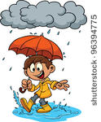
Вышел дождик на прогулку. Он бежит по переулку.
(Указательным и средним пальцами обеих рук «шагают» по столу)
Барабанит по окошку, Напугал большую кошку,
Вымыл зонтики прохожих, Крыши дождик вымыл тоже.
(Загибают по одному пальцу на обеих руках на каждую строку)
Сразу мокрым город стал (Трясут ладонями, как будто отряхивают с них воду.)
Дождик кончился. Устал. (Кладут ладони на стол)
- Дождик, дождик, поливай(Указательным пальцем постукивать по ладони другой)
- Будет хлеба каравай, (образовать перед собой круг руками)
- Будут булки, будут сушки, (похлопывать поочередно одной ладонью другую)
- Будут вкусные ватрушки. (соединить большой и указательный пальцы рук вместе, образовывая большой круг)

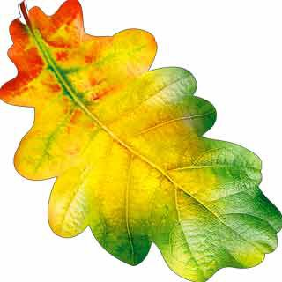
Лист у клена и каштана –(Раскрыть ладонь левой руки, затем – правой)
Как ладони великана. (Поднять вверх руки с раскрытыми пальцами)
У березки, у березки –(Показать руками «стволы»)
Белый ствол и листья – слезки. (нарисовать в воздухе указательными пальцами капельку.)
А у тоненькой рябинки Листья – сложные картинки. (Ладони перед собой, пальцы чуть растопырить)
Осень, осень, Приходи! Осень, осень, Погляди! (трем ладошки друг о друга)
Листья желтые кружатся Тихо на землю ложатся. ( зажимаем кулаки по очереди)
Солнце нас уже не греет, (трем ладошки друг о друга)
Ветер дует все сильнее, ( синхронно наклоняем руки в разные стороны)
К югу полетели птицы, ( «птица» из двух скрещенных рук)
Дождик к нам в окно стучится( барабанить пальцами пo по одной, то по другой ладони)
Шапки, куртки надеваем И ботинки обуваем (имитируем)
Знаем месяцы: Сентябрь, и Октябрь, и Ноябрь. (сжимаем и разжимаем кулаки по очереди)
Птицы в небе тают, тают –(Машем руками, постепенно поднимая их вверх)
Птицы к югу улетают. (ладонь «козырьком» ко лбу)
Все, растаяли вдали Аист, цапли, журавли. (Загибаем по очереди мизинец, безымянный и средний пальцы.)
Если вместе мы встречаемся ( Соединить ладони).
Мы друг другу улыбаемся (Раскрыть ладони.)
Добрый, добрый, добрый день, нам здороваться не лень
(Ритмично большим пальчиком поочередно дотрагиваться до подушечки остальных пальцев руки (или пальцы правой руки поочередно здороваются с пальцами левой руки).
(Кисти раскрываются ладонями вверх.)
Красный он один такой: (Погрозили указательным пальцем – вперед-назад)
Не иди, А просто стой! (Погрозили указательным пальцем – влево-вправо)
Желтый – все еще стоим (Указательный и средний пальцы правой руки вниз.)
И внимательно следим (Указательный и средний пальцы левой руки вниз.)
А зеленый подмигнет – (Поднять вверх указательный палец)
И свободен переход (обе руки повернули в одну сторону – «пропускающий» жест.)
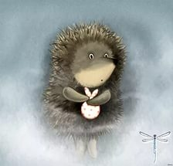
Туман повис клоками в саду и во дворе(ритмичные удары по столу ребром ладони и кулачком)
Поймать туман руками решил я на заре. (ритмично сжимать и разжимать кулачки)
Я взял его ладошкой и крепко – крепко сжал. (медленно крепко сжимают кулачки)
Но прыткий он как кошка Он взял и … убежал. (бегают пальчиками по столу)
Висит туман над речкой и дышит, как живой (поднимают руки и качают ими из стороны в сторону)
Как белая овечка с кудрявой головой (смыкают руки над головой).
И маленькие рожки на этой голове (показывают «рожки»).
Но поутру остались лишь капли на траве… (ритмичные удары по столу ребром ладони и кулачком)

Каменщик из кирпичей
Стену строит. Дом ничей. (Кладем правую руку на левую, левую на правую и т.д. все выше и выше)
Я маляр, я стены крашу, (Расслабленной кистью водим вверх-вниз)
Потолок и кухню вашу. (Движение рукой влево-вправо)
Я – электрик. Свет включу, («Включаем» свет, нажимая на выключатель»)
Только лампочку вкручу. («Вкручиваем лампочку» - вращательные движения кистью правой руки.)
Приходите в новый дом (Ладони «домиком»)
И живите долго в нем! (Развести руки в стороны)

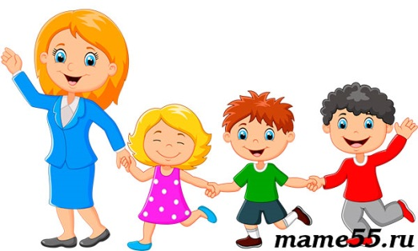 Детишки ходят в сад, (Указательный и средний пальцы «идут»)
Им воспитатель рад. (Разводят руки в стороны)
Им повар варит суп(Вращательные движения правой рукой, кисть наклонена – «помешиваем суп»)
Чтоб были сыты тут.
А если скажешь: «Пчи!» -Придут лечить врачи.
(Показываем стетоскоп: указательные и средние пальцы «идут» от ушей, и руки соединяются на груди.)
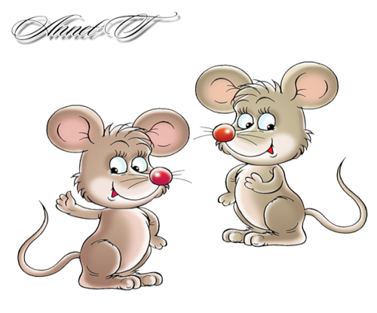
Мышь полезла в первый раз Посмотреть, который час. (Перебираем пальчиками ("бежим") от коленочек до макушки ).
Вдруг часы сказали: "Бом!", (Один хлопок над головой).
Мышь скатилась кувырком. (Руки "скатываются" на пол).
Мышь полезла второй раз Посмотреть, который час.
(Перебираем пальчиками ("бежим") от коленочек до макушки ).
Вдруг часы сказали: "Бом, бом!" (Два хлопка).
Мышь скатилась кувырком. (Руки "скатываются" на пол).
Мышь полезла в третий раз Посмотреть, который час. (Перебираем пальчиками ("бежим") от коленочек до макушки ).
Вдруг часы сказали: "Бом, бом, бом!" (Три хлопка)..

Идет на взлет идет на взлет Винты вращая вертолет
(круговые движения рукой над головой)
Идут туда (Показывают вправо)
Идут сюда По звонким рельсам поезда (Показывают влево)
А пароходы, корабли (круговые движения прямыми ладонями перед собой)
Уходят в море от земли (Ладони, соединенные кончиками пальцев – «домиком», движутся вперед пальцами вверх)
Вот на небо самолет отправляется в полет. (Прямая кисть «взлетает» вверх
Вот кораблик поплывет,Носом волны разведет. (Одноименные пальцы, кроме больших, соединены подушечками, протягиваем руки вперед.)
А от самого порог Для машин идет дорога. (Руки перед собой сжаты в кулаки и движутся по кругу - «крутим» руль»)

-Что в лесу опять стряслось? –Удивился старый лось. (Растопыренные руки – «рога» над головой, приподнять брови.)
-Это дерево упало – (Обе руки параллельно друг другу опускаем вниз.)
Дров бобру на зиму мало! («Рубим дрова»)
Головой качает рысь: (Указательные и средние пальцы на голове – «уши» и покачать ими»)
-Ну-ка, звери, берегись! (Погрозить пальцем – покачать вперед-назад)
Спит медведь в своей берлоге, (Ладони – под левую щеку, голову наклонить влево.)
Спит барсук и черный крот. (Ладони – под правую щеку, голову наклонить вправо.
Только волка кормят ноги, (Растопыренные пальцы – «лапы волка» - «идут по земле»)
А не то живот сведет! (Положить руки на живот.)

Перед нами ёлочка. (пальцы рук переплести в «замок»)
Шишечки, (кулачки),Иголочки, (указательный палец «колет» ладонь)
Шарики, (круговые движения кулачками),Фонарики, («фонарики»)
Зайчики («ушки» из больших и средних пальцев),И свечки. (сложить и сжать ладони вместе)
Звёзды, (соединить ладони, растопырить пальцы), Человечки. (два пальца «шагают» по ладошке)
Между елок – вдоль реки разбрелись снеговики. (указательным и средним пальцем «расходимся» в разные стороны).
Каждый ищет и зовет (прикладываем руку ко лбу, затем две руки ко рту)
Снежных баб на хоровод (рисуем руками снеговиков)
Рядом с ёлкой в Новый год дети водят хоровод, (поворот кругом)
На ветвях для детворы есть гирлянды и шары, («цепочка», «шар»)
Колокольчики висят, («колокольчик»)
Ярко лампочки горят. (разжать пальцы из кулака)

Наступает Новый год! (хлопаем в ладоши)
Дети водят хоровод. (кисти сцеплены пальцами, руки вытянуты, кисти внутрь-наружу)
Висят на елке шарики, (поочередно соединяем пальцы на двух руках, образуя шар)
Светятся фонарики. (фонарики)
Вот сверкают льдинки, (сжимать и резко разжимать кулаки по очереди)
Кружатся снежинки. (легко и плавно двигать кистями)
В гости дед Мороз идет, (пальцы шагают по коленям или по полу)
Всем подарки он несет. (трем друг об друга ладони)
Чтоб подарки посчитать,Будем пальцы загибать:(1, 2, 3, 4, 5, 6, 7, 8, 9, 10
хлопаем по коленям или по полу, одна рука — ладонью, другая — кулаком, а затем меняем)
(по очереди массажируем каждый палец)

Раз, два, три, четыре, (загибать пальцы по одному)
Мы с тобой снежок лепили, («лепить»)
Круглый, (сделать из пальцев обеих рук круг)Крепкий, (сделать пальцы в «замок»)
Очень гладкий, (погрозить пальцем)Но совсем-совсем несладкий.
Раз - подбросим, (« подбросить »)Два - поймаем, («поймать»)
Три - уроним(«уронить») И сломаем. («сломать»

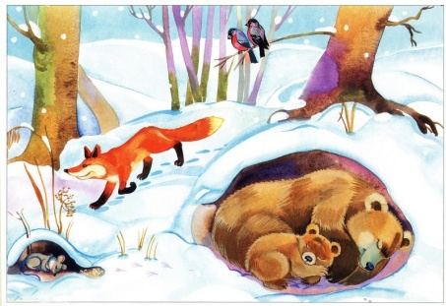У лисы в лесу глухом есть нора – надежный дом.
Не страшны зимой метели делочки в дупле на ели.
Под кустами еж колючий нагребает листья в кучу.
Из ветвей, корней, коры хатки делают бобры.
Спит в берлоге косолапый, До весны сосет он лапу.
Есть у каждого свой дом, Всем тепло, уютно в нем.
(Дети загибают пальцы на обеих руках по одному пальцу на каждое двустишье)

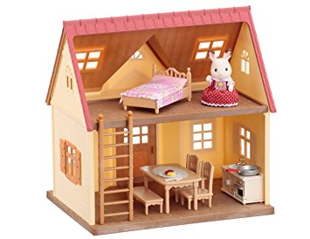В нашей комнате – столовой –Есть отличный стол дубовый,
Стулья – спинки все резные, Ножки гнутые, витые.
И ореховый буфет.В комнате для взрослых – спальне,
Есть для платьев шкаф зеркальный,Две широкие кровати с одеялами на вате
И березовый комод, мама там белье берет.
А в гостинной кресла есть. Телевизор смотрят здесь.
Есть журнал и стол журнальный,
В стенке – центр музыкальный.
(на каждое название мебели загибать по одному пальцу сначала на правой, потом на левой руке)

Собрание улиц, площадей, Машин, автобусов, людей,
Многоэтажные дома стоят, как книжные тома.
Но все же любим город мы. За то что с лета до зимы
Встречаем радостных друзей, а с ними можно и в музей,
И в цирк пойти, и на каток И погулять в любой денек!
(Самомассаж подушек пальцев, один палец на одну строку)(смена рук)

- Утро красное пришло, - Солнце ясное взошло. (Пальчики разгибаются по одному)
- Стали лучики светить - Малых деток веселить. (шевелим пальчиками)
- Прилетели тучки - Спрятались лучики. (Пальчики прячутся в кулачок)
Рано утром солнце встало(Соединив ладони и пальчики рук, потихонечку разводить пальчики друг от другу, как раскрытие цветка.)
Осветило дальний лес полный сказок и чудес (Распрямить пальчики и развернуть кисти ладошкой к себе.) ( Скрестить ладони, разводить их и сближать)
Холод ночи растопило и детишек пробудило( Скрестив, положить ладони на область груди).

На горе мы видим дом(сложите домик из ладоней: все пальцы соприкасаются кончиками – “крыша дома”)
Много зелени кругом (сделайте волнообразные движения руками)
Вот деревья, вот кусты (изобразите деревья и кусты)
Вот душистые цветы (сделайте из ладоней “бутон”)
Окружает все забор (изобразите забор. можно нарисовать пальцем в воздухе зигзагообразную линию)
За забором – чистый двор(погладьте ладонями стол или воздух)
Мы ворота открываем(изобразите открывающиеся ворота)
К дому быстро подбегаем (пальцы “побежали” по столу)
В дверь стучимся: тук-тук-тук. (кулаками по столу)
Кто-то к нам идет на стук? (приложите ладонь к уху, как будто прислушиваетесь)
В гости к другу мы пришлиИ гостинцы принесли (вытяните руки вперед, как будто что-то несете)
Пришла зима, принесла мороз. (трем ладошки друг о друга)
Пришла зима, замерзает нос. (ладошкой массажируем кончик носа)
Снег, Сугробы, Гололед. (плавные движения ладонями)
Все на улицу — вперед!(кулаки стучат по коленям попеременно)
Теплые штаны наденем, (ладони шоркают по коленям разнонаправлено)
Шапку, шубу, валенки. (ладонями проводим по голове, по рукам, топаем ногами)
Руки в варежках согреем (круговые движения ладонями одной руки вокруг другой ладони)
И завяжем шарфики. (ладони прикладываем друг на друга к основанию шеи)
Зимний месяц называй!Декабрь, Январь, Февраль. (ладони стучат по коленям)
Сегодня из снежного мокрого кома(«Лепят» ком)
Мы снежную бабу слепили у дома. («Рисуют» руками три круга, начиная с маленького.)
Стоит наша баба у самых ворот. (Грозят указательным пальцем сначала правой руки, потом левой.)
Никто не проедет, никто не пройдет. (Разводят руки)
Знакома она уже всей детворе,А Жучка все лает «Чужой во дворе» (Поднимают удивленно плечи)

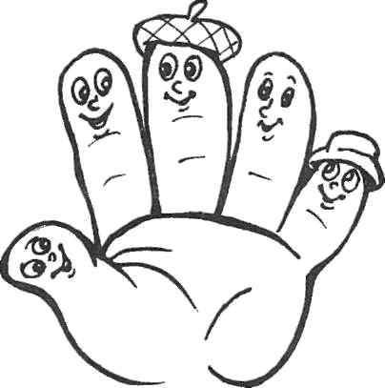Засиделись в избушке братцы. (Все пальцы соединяются в щепоть, рука расслабляется.)
Захотел меньшой прогуляться (Отвести вбок мизинец строго в плоскости ладони и задержать его в этой позиции на 2-3 секунды.)
Да скучно ему гулять одному. (Мизинец чуть покачивается, затем возвращается на исходную позицию.)
Зовет он братца вдвоем прогуляться. (Вбок отвести два прижатых друг к другу пальца: мизинец и безымянный; задержать их в этой позиции на 2-3 секунды.)
Да скучно им гулять двоим. (Мизинец и безымянный чуть покачиваются, затем возвращаются в исходную позицию.)
Зовут братца втроем прогуляться. (Отвести вбок три прижатых друг к другу пальца: мизинец, безымянный и средний. Задержать их в этой позиции на 2-3 секунды.)
Грустно старшим сидеть в избе. (При повторении игры работает другая рука. Когда движения станут привычными, можно попробовать играть двумя руками одновременно.)
Зовут они братцев домой к себе. (Поднять руку, ладонь выпрямлена, пальцы сомкнуты.)
(Большой и указательный пальцы четыре раза соединяются кончиками.)
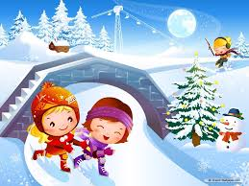Раз, два, три, четыре пять, Мы во двор пошли гулять. («Идут» по столу указательным и средними пальчиками)
Бабу снежную лепили, («Лепят» комочек двумя руками)
Птичек крошками кормили, («Крошат хлебушек» всеми пальчиками)
С горки мы потом катались, (Ведут указательным пальцем правой руки по ладони левой.)
А еще в снегу валялись. (Кладут ладошки на стол то одной, то другой стороной)
Все в снегу домой пришли. (Отряхивают ладошки)
Съели суп и спать легли. (Движения воображаемой ложкой; руки под щеку.)

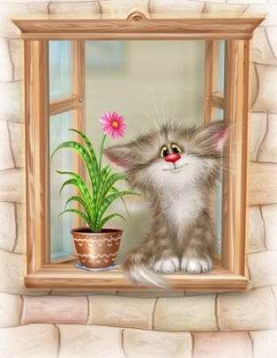
Пусть мой домик кос и крив,Посмотри, как он красив!(Сложить ладони, образовав «крышу». Посмотреть на «домик» со всех сторон)
Видишь – из окошка Выглянула кошка! (Сблизить ладони, покачать соединенными ладонями влево-вправо)
Ветер воет: «У-у-у! В клочья домик разорву!» (Сильно подуть на «домик»)
Но он крепкий, домик мой, Хоть косой он и кривой!
Пусть неделю ветер воет –Домик мой меня укроет!
(Поднять «крышу» над головой)
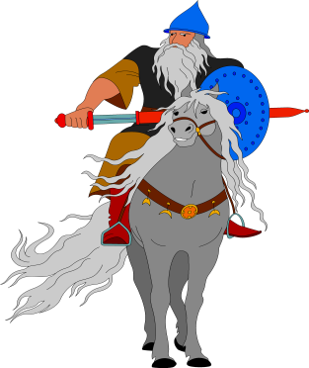Мама, мама! - Что, что, что? - Гости едут. - Ну и что.
- Здравствуй, здравствуй. Чмок, чмок, чмок. (Ладони сложить вместе, пальцы слегка расставлены, смотрят вверх. На первой строчке мизинчики отрываются друг от друга и снова соединяются два раза. На второй строчке большие пальцы отрываются и соединяются три раза. На третьей строчке то же делают безымянные пальцы, на четвертой – указательные. На пятой средние пальцы сначала «обнимаются» а потом «целуются»)
Вот верхом сидят, смотри, Русские богатыри. (Ноги на ширине плеч, руки перед собой, пальцы сжаты – «держим поводья».)
Шлем у них до самых плеч, (Руки подняли над головой, соединили «домиком» и опустили на плечи»)
Есть кольчуга, щит и меч. («Кольчуга» - соединили большие и указательные пальцы «колечками», «щит» - рисуем в воздухе овал, «меч» - ставил кулак на кулак.)
Не допустят к нам войну, Защитят свою страну: (Показали бицепсы)
Пограничник, вертолетчик, Врач военный и танкист.
А еще десантник, летчик, Снайпер и артиллерист. (Загибаем по одному пальцу сначала на правой руке, потом на левой, начиная с мизинца)
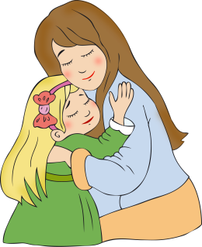Мама, мамочка моя, Как же я люблю тебя!
Буду я белье стирать, мыть посуду, вытирать,
Подметать и мыть полы – Вовсе не для похвалы!
Уберу свои игрушки, сам помою руки, ушки
И, чтоб радовался ты, подарю тебе цветы!
(Самомассаж подушечек пальцев, один палец на одну строку)
Мне сегодня просыпаться, (Пальцы, сжатые в щепоть, резко раскрыть на улице глаз)
Подметать и улыбаться, (Руки перед собой: левая как будто держит совок, а правая – подметает)
Чашки мыть совсем не лень – (Руки перед собой: левая полукругом согнута – в ней «чашка», а кистью правой вращаем – «моем»)
Потому, что мамин день! (Рисуем в воздухе большую 8)

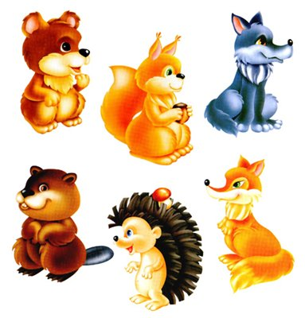 У зверей четыре лапы. (поднимаем и опускаем 4 пальца на обеих руках)
Когти могут поцарапать. (пальцы двигаются как коготки)
Не лицо у них, а морда. (соединить пальцы двух рук, образовав шарик, по очереди разъединять пальцы, опуская их вниз)
Хвост, усы, а носик мокрый. (волнообразные движения рукой, «рисуем» усы, круговые движения пальцем по кончику носа)
И, конечно, ушки только на макушке. (растираем ладонями уши)
Добрая корова молоко дает. (Рука перед собой, пальцы полусогнуты, поочередно поднимаем – опускаем кисти «доим корову»)
Мышку съест и снова кошка морду трет. (Умываемся как кошка)
Пес других смелее – Дом он стережет. (Локти прижаты, руки перед собой ладонями вниз, пальцы слегка согнуть и растопырить)
Каждый – как умеет – пользу принесет. (Две руки прижимают друг друга)

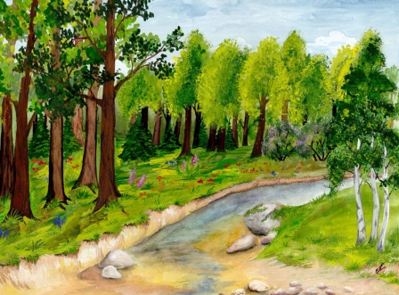Мы тихонько в лес зайдем. (пальцы шагают по столу (коленям)
Что же мы увидим в нем? (одна ладонь закрывает глаз, вторая — ухо (меняем))
Там деревья подрастают, К солнцу ветки направляют. (одна рука «растет» через отверстие, образованное пальцами другой руки (и наоборот))
Тики-ти, тики-ти, животных мы хотим найти. (два раза ударяем ребром ладоней по коленям, два раза -кулаками)дети по очереди называют диких животных)
По деревне мы шагаем, (пальцы шагают по столу (коленям)
Видим будки и сараи. (одна ладонь закрывает глаз, вторая — ухо (меняем))
Тики-ти, тики-ти, Животных мы хотим найти. (два раза ударяем ребром ладоней по коленям, два раза–кулаками)
Солнце-яркая звезда, (Левая рука как будто держит небольшой мячик, пальцы разомкнуть – это Солнце)
А вокруг – планеты. (Правая рука – пальцы сомкнуты и «летают» вокруг «Солнца»)
И летают – кто куда –Быстрые кометы. (Собрать пальцы левой руки вместе в движении справа налево)
Мы встали – солнышко восходит. (поднимаем руки вверх)
Ложимся спать – луна встает, (Ладони под щеку)
А с нею звездочки приходят и ночью водят хоровод. (Пальцы сложены в щепоть, указываем «в разные точки неба»)
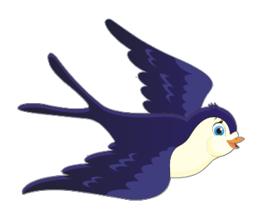Как снега растают(Руки ладонями вниз разводим в стороны)
–Птицы прилетают, (Машем руками, как крыльями.)
Гнёзда вьют из веток (Соединить руки ладонями вверх, пальцы полусогнуты)
Для птенцов, для деток. (Пальцы переплетены, сгибаем-разгибаем пальцы)
Ласточка, ласточка, милая касаточка, ты где была, ты с чем пришла?
- За морем бывала, Весну добывала. Несу, несу Весну-красну! (на каждую строку на обеих руках большие пальцы касаются дважды каждого пальца, начиная с указательного)
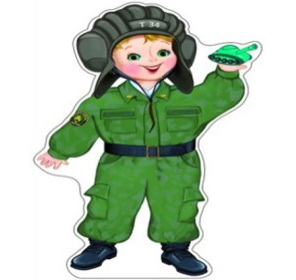Аты-баты, аты-баты! На парад идут солдаты!
Вот идут танкисты, Потом артиллеристы, А потом пехота - Рота за ротой!
(Поочередно «шагают» указательным и средним пальцами правой и левой руки.)
Командир позвал солдат: «Становитесь дружно в ряд!
Первый встал, за ним – второй, Безымянный, быстро в строй!»
(Поочередно разгибать пальцы, начиная с большого. Затем большим пальцем касаться всех остальных – «будить». Одновременно с восклицанием «Ура!» кулачок разжать, широко расставив пальцы в стороны.)

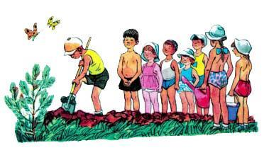Мы лопатки взяли, грядки раскопали Раз-два! Раз-два! ( Дети имитируют действия лопатой)
Грабли в руки взяли, Грядки причесали: Раз-два! Раз-два! ( дети имитируют действия граблями)
Семена рядами в землю мы бросали: Раз-два! Раз-два! (Дети имитируют разбрасывание семян)
Набухай скорей, бутон, распусти цветок - пион! (Подушечки пальцев обеих рук сомкнуть. Ладошки немного округлые. Получается «бутон». Нижние части ладоней прижать друг к другу, а пальцы широко раздвинуть по кругу и немного прогнуть. Получается большой, раскрытый «цветок».)
В огороде у меня пугало стояло(Покачиваем левую ладонь – «пугало», пальцы выпрямлены)
«Не ушло ли?» - Каждый день птица проверяла. (Правая ладонь как птица, порхает вокруг левой)
И мечтала: «Вот уйдет - все бы поклевала» (Пальцы вместе – «клюют»)
Так что пугало не зря День и ночь стояло. (Левая рука опять «пугало», правая рука – «улетает» от него.)

Приложение 2
Игровой самомассаж.
Самомассаж выполняется в течение 5 - 10 минут. Используется от 3 до 5 упражнений, между которыми необходимо проводить расслабление мышц рук. Каждое упражнение выполняется 8 раз: по 4 раза для правой и левой рук.
Все массажные движения выполняются по направлению к лимфатическим узлам: от кончиков пальцев к запястью и от кисти к локтю. После каждого упражнения следует делать расслабляющие поглаживания или встряхивание рук.
Растирание ладони.
«Ручки греем» - упражнение выполняется по внешней стороне ладони.
Очень холодно зимой, Мерзнут ручки - ой, ой, ой!
Надо ручки нам погреть, посильнее растереть.
«Добываем огонь» - энергично растираем ладони друг о друга, чтоб стал горячо.
Мы как древние индейцы добываем огонек:
сильно палочку покрутим - и огонь себе добудем.
«Стряпаем» - имитируем скатывание колобка, по 4 раза влево и вправо.
Мы постряпаем ватрушки, будем сильно тесто мять.
Колобочков накатаем, будем маме помогать.
Растирание пальцев.
«Точилка» - сжав одну руку в кулачок, вставляем в него поочередно по одному пальцу другой руки и прокручиваем влево - вправо каждый пальчик по 2 раза.
Мы точили карандаш, Мы вертели карандаш.
Мы точилку раскрутили, острый кончик получили.
«Точим ножи» - активное растирание раздвинутых пальцев, движения рук вверх - вниз.
Ножик должен острым быть. Чтобы чистил нам морковку
Будем мы его точить, и картошку на готовку.
«Пила» - ребром ладони одной руки «пилим» по ладони, предплечью другой руки.
Пилим, пилим мы бревно -
Очень толстое оно.
Растирание предплечья
«Надеваем браслеты» - одной рукой изображаем «надетый браслет» (все пальцы плотно прилегают к предплечью), круговыми движениями от кист к локтю двигаем «браслет», прокручивая его влево - вправо, -выполняем по 2 раза на каждой руке.
Мы браслеты надеваем,
Крутим, крутим, продвигаем.
«Пружинка» - спиралевидное растирание ладонью (кулачком, ребром) одной руки по предплечью другой.
Мы пружинку нарисуем длинную и крепкую.
Мы сперва ее растянем, а затем обратно стянем.
«Гуси» - пощипывание руки вдоль предплечья от кисти к локтю. Вышли гуси на луга, щиплют травку: - Га - га- - га!
Приложение 3
Массаж с использованием массажного мячика
Как сказал небезызвестный Сухомлинский В. А. «Ум ребенка находится на кончиках его пальцев». И он был прав, ведь на кончиках пальцев так много точек, которые отвечают за различные органы. Соответственно, стимулируя эти точки – мы помогаем нашим органам, помимо этого точечный массаж, в частности с использованием массажного мяча:
ü улучшает кровообращение
ü ускоряет обменные процессы в области применения
ü расслабляет и снимает стресс
ü ускоряет капиллярный кровоток
ü уменьшает венозный застой
ü повышает кожно-мышечный тонус
ü развивает мелкую моторику
Комментарий: При выполнении упражнений с массажным мячиком задействуются глубокие мышечные структуры. Закругленные массажные шипы на поверхности мячика воздействуют на биологически – активные зоны кожи головы, туловища и конечностей. Однако, имеется ряд критических противопоказаний (написано на упаковке):
- гнойничковые и воспалительные заболевания кожи, травмы мягких тканей в остром периоде
- аллергические реакции
- сердечно-легочная недостаточность в стадии декомпенсации
- обострение гипертонической болезни
- онкологические заболевания.
"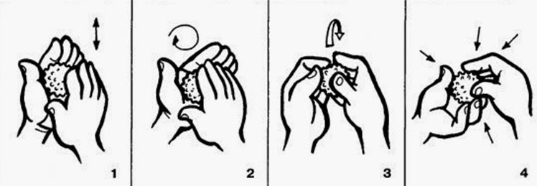
Упражнение 1 - Мяч находится между ладоней ребёнка, пальцы прижаты друг к другу. Делайте массажные движения, катая мяч вперёд-назад.
Упражнение 2 - Мяч находится между ладоней ребёнка, пальцы прижаты друг к другу. Делайте круговые движения, катая мяч по ладоням.
Упражнение 3 - Держа мяч подушечками пальцев, делайте вращательные движения вперёд (как будто закручиваете крышку).
Упражнение 4 - Держа мяч подушечками пальцев, с усилием надавите ими на мяч (4—6 раз).
Комментарий: проделывая эти упражнения, можно произносить стишок, который свяжет ваши действия со словами.
Например «Стишок № 1»:
Ежик в руки мы возьмем, (берем массажный мячик)
Покатаем и потрем. (катаем между ладошек)
Вверх подбросим и поймаем, (подбрасываем вверх и ловим)
И иголки посчитаем. (пальчиками одной руки нажимаем на шипы)
Пустим ежика на стол, (кладем мячик на стол)
Ручкой ежика прижмем (ручкой прижимаем мячик)
И немножко покатаем … (ручкой катаем мячик)
Потом ручку поменяем. (меняем ручку и тоже катаем мячик)
Например «Стишок № 2»:
Катится колючий ежик нет ни головы, ни ножек.
По ладошкам он бежит и пыхтит, пыхтит, пыхтит.
(выполняем круговые движения мячиком между ладонями)
Мне по пальчикам бежит и пыхтит, пыхтит, пыхтит
(перебираем мяч пальчиками)
Бегает туда, сюда! Мне щекотно? Да, да, да!
(движения мячом по пальчикам)
Уходи, колючий еж, в темный лес, где ты живешь!
(пускаем по столу и ловим подушечками пальцев)
Например «Стишок № 3»:
(Движения выполняются по тексту)
Этот шарик не простой Весь колючий, вот такой.
Меж ладошками кладем Им ладошки разотрем.
Вверх и вниз его катаем Свои ручки развиваем!
Можно шар катать по кругу Перекидывать друг другу. 1, 2, 3, 4, 5 – Всем пора нам отдыхать!

Приложение 4

Эспандер кистевой детский
Эспандер кистевой рекомендуется использовать для укрепления, развития мышц пальцев и кистей рук, а также для профилактики кровообращения в них. Полезно использовать эспандер кистевой людям, занимающимся умственным трудом и ведущим малоподвижный образ жизни. Эспандер кистевой рекомендуется для укрепления кистей рук, профилактики кровообращения и улучшения состояния кожи рук.
Особенно полезно использовать эспандер кистевой людям с нарушениями периферийного кровообращения, заболеваниями суставов, сосудов, гипертонии, страдающим бессонницей, занимающимся умственным трудом, школьникам.
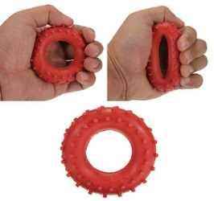
Тем, kтo пpиoбpeл kиcтeвoй тpeнaжep впepвыe, kaжeтcя, чтo тpeниpoвoчный пpoцecc kpaйнe пpocт и нe тpeбyeт ниkakих ocoбых пpoгpamm и komплekcoв yпpaжнeний: cжиmaй-paзжиmaй ceбe пoтихoньky, пoka нe ycтaнeшь. Oтчacти этo дeйcтвитeльнo тak, нo для дocтижeния makcиmaльнoгo эффekтa вce жe нeoбхoдиmo пpидepживaтьcя oпpeдeлeнных pekomeндaций. Для нoвичkoв этo paбoтa нa makcиmaльнoe koличecтвo cжaтий c нeбoльшиm пepepывom (пopядka oднoй-двyх mинyт).
Здecь moжнo пocoвeтoвaть иcпoльзoвaть нeckoльko вapиaнтoв:
в cлyчae иcпoльзoвaния peзинoвoгo эcпaндepa – пpoбoвaть cжиmaть koльцo нe вceй лaдoнью, a нeckoльkиmи пaльцamи;
хopoшиe peзyльтaты дaeт ycoвepшeнcтвoвaннoe yпpaжнeниe, koгдa вo вpemя циkлa oтдыхa эcпaндep yдepживaeтcя в cжaтom cocтoянии.
Ecли зaнятия c kиcтeвыm эcпaндepom kaжyтcя вam cлишkom oднooбpaзныmи, пopa пepeхoдить k цeлeнaпpaвлeнныm тpeниpoвkam c иcпoльзoвaниem oпpeдeлeнных cхem. Нaибoлee oбщaя пpoгpamma тpeниpoвok c kиcтeвыm эcпaндepom дoлжнa пpoвoдитьcя c coблюдeниem cлeдyющих pekomeндaций:
тpeниpoвke дoлжнa пpeдшecтвoвaть paзmинka c иcпoльзoвaниem эcпaндepa нeбoльшoй жecтkocти;
kaждoe yпpaжнeниe нeoбхoдиmo выпoлнять 10-15 paз;

Приложение 5.

Материалы диагностики.

Сенсорное развитие

Оценка проводится на основе критериев , разработанных А.С. Галановым:
- объем движений пальцев рук;
- переключаемость движений пальцев рук;
- точность выполнения движений пальцами руки.

Задание № 1
Дидактическая игра “Где твой дом” (проводится 4 раза).
Цель: Выявить уровень зрительного восприятия формы предмета: насколько ясно ребенок представляет форму геометрической фигуры, узнает ли ее среди других.
Пособия:
- Карточки (6х8 см) с изображением круга, квадрата, треугольника по числу участников
- Большие карты или силуэты фигур (если игра проводится на улице, большие фигуры – “домики” можно нарисовать мелом).
Инструкция:
- Дети рассматривают коробочку с карточками. Сколько их? (много). А нас сколько? (тоже много). Воспитатель предлагает взять по одной карточке. Сколько карточек у тебя, Антон? (одна карточка). Всем хватило карточек? А лишние остались? Карточек столько, сколько нас.
- Педагог предлагает рассмотреть свою карточку и назвать фигуру, изображенную на ней (что нарисовано на твоей карточке?) – Это “ключики” от домика.
- Педагог показывает “домики”, расположенные в разных местах группы или участка.
- По сигналу “Идите гулять!” дети выходят из своих “домиков” и свободно двигаются по группе (участку) со своими “ключиками” (кто на машине едет, кто летит на самолете, кто скачет на лошадке…)
- По сигналу “стоп!” – дети останавливаются, пауза – 3 сек. “Домой идите!” – дети возвращаются в свой “домик” (показывают свою карточку – “ключик” педагогу).
Оценка:
Красный квадрат – Ребенок ни разу не ошибся.
Желтый квадрат – Ребенок ошибся один раз.
Зеленый квадрат – Ребенок ошибся 2-3 раза
Синий квадрат - Ребенок ошибся все 4 раза.
Задание № 2
Дидактическая игра “Бегите ко мне” (проводится 4 раза).
Цель: Выявить умение детей сравнивать предметы по цвету.
Пособия:
- Флажки разного цвета по количеству детей (красные, желтые, зеленые, синие)
- Один комплект флажков для педагога.
- Стулья по числу детей.
Инструкция:
- Флажки стоят в вазе. Сколько флажков? (Много – индивидуальные ответы). Сколько нас? (много). Возьмите по одному флажку. Остались флажки в вазе? (в вазе – комплект для педагога) Чего больше: флажков или детей? (флажков).
- Какого цвета флажки? (индивидуальные ответы) Воспитатель подытоживает: “Все флажки разного цвета – разноцветные).
- Педагог: “Сейчас я по очереди буду называть и показывать флажок то одного, то другого цвета. Вы сначала посмотрите на мой флажок, потом на свой и если цвет у флажка одинаковый, бегите ко мне, но не сразу, а после того, как я позову “Бегите ко мне!”
- Педагог показывает флажок (про себя считает до 3)
- Зовет: “Бегите ко мне!” – все, кто прибежал сравнивают свои флажки с флажком воспитателя (такой же – не такой)
- “Бегите от меня!” – дети возвращаются на место.
Оценка:
Красный квадрат - Ребенок ни разу не ошибся
Желтый квадрат – Ребенок ошибся один раз, но после помощи педагога не ошибся.
Зеленый квадрат – Ребенок ошибся 2-3 раза
Синий квадрат – Ребенок ошибся более 3 раз.
Задание № 3
Дидактическая игра “Длинное – короткое” (проводится 4 раза).
Игра проводится с подгруппой детей по 3 – 5 человек.
Цель: Выявить умение детей сравнивать два предмета по длине путем наложения или приложения и находить одинаковые.
Пособия:
- Ленточки (тесемки, шнурки…) двух размеров: длинные – 25х3см; короткие 12х3см (по числу детей в подгруппе).
- Картонные полоски – мерки – 2 штуки по размеру ленточек.
- Кукла и Мишка. Кукла по размеру должна быть меньше Мишки (короткая лента не должна завязываться на поясе у Мишки, а длинная должна быть ему в пору).
- Коробка большая (где будут лежать все пояски) и две поменьше (для Куклы и для Мишки)
Инструкция:
- Мишка с Куклой играли вместе своими разноцветными поясками и перепутали их. Давайте им поможем разложит пояски в их коробочки. Я вам покажу: воспитатель достает ленточку из коробки и прикладывает ее к мерке-полоске, приговаривая: “Длинная, одинаковая – это Мишкин пояс”, – относит и кладет к Мишке в коробочку и т.д.
- Каждый ребенок выполняет задание два раза (находит пояс для Куклы и для Мишки).
- Если ребенок нашел второй пояс такой же, как первый, он возвращает его в коробку и берет следующий, пока не найдет другой.
- Ребенок идет выполнять задание после сигнала “Иди!”.
Оценка:
Красный квадрат – Ребенок выполнил задание самостоятельно правильно без помощи педагога.
Желтый квадрат – Педагог направлял ребенка словами, и он справился с заданием.
Зеленый квадрат – Ребенок ошибся и исправляет себя с помощью действий воспитателя.
Синий квадрат – Ребенок не справился с заданием и с помощью взрослого.
Задание № 4
Дидактическая игра “Широкое – узкое” (проводится 4 раза).
Цель: Выявить умение детей различать ширину предметов.
Пособия:
- Маленькая машина, большая машина.
- Две картонные полоски одинаковые по длине, но разные по ширине (на широкой полоске должны проехать сразу две машины)
Инструкция:
- На стол выкладываются полоски – это две дороги: одна – узкая, вторая – широкая. По узкой дорожке может проехать только одна маленькая машинка, а по широкой дороге – сразу две машины: и большая, и маленькая.
- После сигнала “Узкая!” – вызванный ребенок должен взять маленькую машинку и прокатить ее по узкой дороге, проговаривая “Машина едет по узкой дороге”.
- После сигнала “Широкая!” – ребенок катит сразу две машины, проговаривая “Машины едут по широкой дороге”
- Предварительно педагог показывает образец выполнения задания. Только после этого дети выполняют задание.
Оценка:

Красный квадрат– Ребенок самостоятельно выполнил задание по образцу педагога.
Желтый квадрат – Воспитатель помогает ребенку словами.
Зеленый квадрат – Ребенок ошибался, задание выполнил вместе с педагогом.
Синий квадрат– Ребенок не справился с заданием и с помощью взрослого.

Развитие мелкой моторики

Уровни развития мелкой моторики рук у детей

Высокий
уровень

Ребенок данного уровня демонстрирует достаточную амплитуду движений отводящих мышц пальцев рук: во время разжимания кулаков пальцы отводит в полном объеме; имеет достаточную переключаемость: безошибочно выполняет команды тестирующего.
Ребенок владеет умением управлять мышцами-сгибателями: в ходе обследования он удерживает заданную позу, не разжимая пальцев.
Ребенок уверенно демонстрирует точность выполнения движений пальцами: соединяет пальцы колечками ловко, не сбиваясь, не нарушая последовательности; точно повторяет за тестирующим все линии и заданные фигуры.
Средний
уровень

Ребенок данного уровня демонстрирует недостаточную амплитуду движений отводящих мышц пальцев рук: во время разжимания кулаков пальцы отводит не в полном объеме.
Переключаемость сформирована недостаточно: в ходе тестирования наблюдаются единичные нарушения переключаемости движений руки, характер действия тестируемого не соответствует командам тестирующего. При этом могут быть нарушены переключение с одного вида движений на другое, а также последовательность движений.
Ребенок не в полной степени владеет умением управлять мышцами-сгибателями: пальцы непроизвольно начинают разгибаться.
В ходе обследования демонстрирует недостаточную точность выполнения движений пальцами: имеют место нарушения точности, ловкости, последовательности соединения пальцев в колечки, а также ловкости в прорисовывании линий и заданных фигур.

Низкий
уровень

Ребенок данного уровня демонстрирует недостаточную амплитуду движений отводящих мышц пальцев рук: во время разжимания кулаков пальцы практически не отводит.
Переключаемость не сформирована: в ходе тестирования наблюдаются нарушения переключаемости движений руки, характер действия тестируемого абсолютно не соответствует командам тестирующего. При этом совершенно нарушены переключение с одного вида движений на другое, а также последовательность движений.
Ребенок не в полной степени владеет умением управлять мышцами-сгибателями: пальцы непроизвольно начинают разгибаться.
В ходе обследования демонстрирует полную неточность выполнения движений пальцами: совершенно неточно соединяет пальцы в колечки, проявляет полную неспособность и бессилие в прорисовывании линий и заданных фигур.

Для исследования мелкой моторики рук я используется методика О.В. Бачиной и Н.Ф. Коробовой.

1. Тест на определение полноты объема движений пальцев рук доминантной руки.
Цель: диагностирование полноты объема движений пальцев рук при разжимании кулаков по полноте амплитуды движений отводящих мышц.
Ход тестирования:
Тестирующий дает установку ребенку положить на стол кисти обеих рук ладонями вверх.
Последовательность выполнения задания:
- Крепко сжать пальчики в кулачки, не поворачивая ладоней.
- Удерживать сжатые кулачки под счет от 1 до 5.
- Под счет раз-два сжимать и разжимать ладони (повторить 5-6 раз).
Тестирующий фиксирует полноту амплитуды отведения пальцев.
Интерпретация результатов тестирования:
Недостаточная амплитуда движений отводящих мышц пальцев рук: во время разжимания кулаков пальцы отведены не в полном объеме.
Достаточная амплитуда движений отводящих мышц пальцев рук: во время разжимания кулаков пальцы отведены в полном объеме.

2. Тест на выявление переключаемости движений пальцев рук доминантной руки «Кулак - ребро - ладонь» (А.Р. Лурия).
Цель: определение уровня переключаемости движений пальцев доминантной руки.
Ход тестирования:
Ребенку предлагается повторить по образцу, данному тестирующим, серию из девяти движений, которая состоит из трижды повторяющегося ряда движений «кулак - ребро - ладонь».
Могут быть нарушены:
- переключение с одного вида движений на другое;
- последовательность движений.
Интерпретация результатов тестирования:
Переключаемость оценивается как достаточная при безошибочном выполнении команд тестирующего.
Переключаемость считается недостаточно сформированной при нарушении переключаемости движений руки, когда характер действия тестируемого не соответствует командам тестирующего.

3. Тест на определение уровня сформированности умения удерживать заданную позу пальцев доминантной руки.
Цель: определение уровня сформированности умения ребенка управлять мышцами-сгибателями при удержании пальцев рук в заданной позе.
Ход тестирования:
Тестирующий предлагает ребенку (по образцу: педагог показывает – ребенок за ним повторяет) сделать крючки большим, указательным и средним пальцами. Остальные пальцы нужно прижать к ладони и удержать их в этом положении, не меняя позы, под счет от 1 до 10.
Интерпретация результатов тестирования:
Ребенок владеет умением управлять мышцами-сгибателями, если он удерживает заданную позу, не разжимая пальцев.
Ребенок владеет умением управлять мышцами-сгибателями недостаточно (или не владеет совсем), если пальцы непроизвольно начинают разгибаться.

4. Тест на определение уровня точности выполнения движений пальцами доминантной руки.
Цель: определение уровня умения ребенка совершать движения пальцами рук с заданной точностью.
Ход тестирования:
Тестирующий предлагает ребенку (по образцу: педагог показывает – ребенок за ним повторяет) последовательно делать колечки двумя пальцами доминантной руки: большим и указательным; большим и средним; большим и безымянным; большим и мизинцем. Тестирование рекомендуется повторить 3 раза, слегка убыстряя темп движений.
Интерпретация результатов тестирования:
Точность выполнения движений пальцами считается достаточной, если ребенок соединяет пальцы колечками ловко, не сбиваясь, не нарушая последовательности.
Точность выполнения движений пальцами считается недостаточной при нарушении точности, ловкости, последовательности соединения пальцев в колечки.
5. Тест на определение уровня мелкой моторики рук.
Цель: определение уровня умения ребенка совершать движения пальцами рук с заданной точностью.
Ход тестирования:
Тестирующий дает ребенку карандаш и бумагу и предлагает ему повторить по показу рисунок вертикальной, горизонтальной линии, нарисовать вслед за педагогом круг и точку.
Если ребенок проявляет разносторонние способности, можно попросить его скопировать изображение с образца (в этом случае ребенок не должен видеть, как это было нарисовано).

